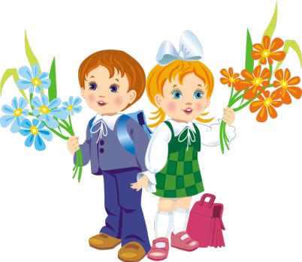
Цели и задачи воспитательной работы
в 1 классе на 2020 – 2021 учебный год:
От правильного воспитания детей зависит
благосостояние всего народа.
Джон Локк

Цель:
формирование у детей навыков самостоятельной деятельности, социальной ответственности, способности чувствовать, понимать себя и другого человека; формирование целостной психологической основы обучения и, в частности, формирование у учащихся положительного отношения и интереса к учению.
Задачи:
- Создать условия для успешной адаптации детей к школьным условиям, снижению школьной тревожности.
- Формировать интерес к процессу и содержанию учебной деятельности.
- Создать условия для развития нравственных качеств личности.
- Формировать коммуникативные навыки, работать над созданием ученического коллектива.
- Создать условия для раскрытия творческого потенциала детей.

Качества, которые необходимо развивать у учащихся:
Интерес к самому себе.
- Самопризнание себя как личности.
- Управление самим собой.
- Уважение чужого мнения.
Любознательность о вовлеченность в деятельность.
- Эмоциональная устойчивость.
- Мотивация действий и поступков.
Правила построения жизнедеятельности
в классном коллективе:

- Воля и труд, дивные всходы дают.
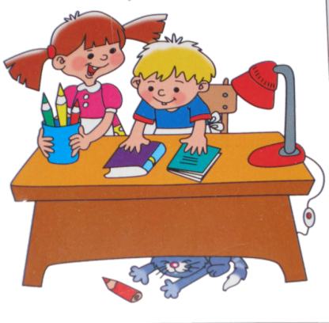
- Всякий человек по делу познается.
- По мере трудов и награда.
- Помогать товарищам по классу.
- Веселье делу не помеха.
- В хорошей артели всяк при деле.
- С кем живешь, с тем и слывешь.
- Здоров будешь – все добудешь.

Законы нашего класса:

1. Закон Правды.
Правда нужна не только тебе, но и окружающим. Будь правдив.
2. Закон Добра.
Будь добр к ближнему, и добро вернется к тебе.
3. Закон Заботы.
Прежде чем требовать внимания к себе, прояви его к окружающим.
4. Закон Любви.
Любовь – одно из древнейших и уважаемых чувств. Не стесняйтесь ее.
5. Закон Милосердия.
Тебе сегодня хорошо, а другим, может быть, плохо - не забывай о них.
6. Закон Памяти.
Народ, забывший свою историю, умрет. Помни о своем народе и своей истории.
7. Закон Уважения.
Хочешь, чтобы тебя уважали, уважай других.
8. Закон Старости.
Помни: старость уважается у всех народов. Будь цивилизованным.
9. Закон Свободы.
Будь свободным и отстаивай свою свободу, не забывая о свободе других.
10. Закон Смелости.
Вчера ты струсил, но сегодня ты у нас - в коллективе: будь смел.

11. Закон Чести.
Вспоминай о своей физической силе только наедине с собой. Помни о своей духовной силе, долге, достоинстве
Работа с родителями:

ЦЕЛЬ: сделать родителей активными участниками педагогического процесса.

ЗАДАЧИ:
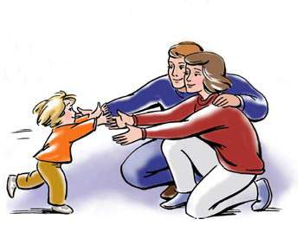
- Постоянное информирование родителей о результатах учёбы, воспитания, душевного состояния, развития ребёнка.
- Организация психолого-педагогического просвещения родителей через систему родительских собраний, тематических и индивидуальных консультаций и собеседований.
- Ознакомление с материальными условиями жизни семьи, ее психологическим климатом, особенностями поведения ребенка в семье.
- Создание условий для благоприятного взаимодействия всех
участников учебно-воспитательного процесса - педагогов, детей и
родителей.
- Привлечение к организации досуга детей по интересам.

СВОБОДНОЕ ОБЩЕНИЕ:
1. Изучение положения каждого ребенка в коллективе и его проблем в общении со сверстниками.
2. Создание в классе положительной эмоциональной атмосферы общения.

Список родительского комитета:
- Семенова З.М. - председатель

2. Кипкеева С.И. – член комитета
3. Батчаева Р.С. – член комитета

ТЕМЫ РОДИТЕЛЬСКИХ СОБРАНИЙ:

№ п/п | Тема собрания | Сроки
1 | Родительское собрание «Адаптация первоклассника в школьной среде» | Сентябрь
2 | Родительское собрание «Конфликт» - как его избежать» | Октябрь
3 | Родительское собрание «Режим младшего школьника» | Декабрь
4 | Родительское собрание «Семейные праздники и традиции» | Февраль
5 | Родительское собрание «Роль родителей в развитии ребенка» | Апрель
ТЕМЫ РОДИТЕЛЬСКИХ КОНСУЛЬТАЦИЙ:

 | Тема консультации | Сроки
1 | Ознакомление родителей с учебным планом работы школы. | Сентябрь
2 | Занятость во внеурочное время. | Октябрь
3 | Режим младшего школьника. | Ноябрь
4 | Помощь родителей в организации досуга детей. | Декабрь
5 | Культура поведения младших школьников. | Январь
6 | О внимании и внимательности. | Февраль
7 | Как привить любовь к чтению. | Март
8 | Воспитание без насилия. | Апрель
9 | Летний отдых детей. | Май

ОЖИДАЕМЫЕ РЕЗУЛЬТАТЫ:
- У родителей повысится заинтересованность школьной жизнью детей.
- Дети научаться жить дружно, сплочённо.
- Сформируется взаимодействие семьи и школы.

Основные напрвления воспитательной работы:

- Духовно – нравственное воспитание.
Задачи:
- Создать условия для формирования способности к духовному развитию, реализации творческого потенциала в учебно-игровой, предметно-продуктивной, социально ориентированной деятельности на основе нравственных установок и моральных норм, непрерывного образования, самовоспитания и универсальной духовно - нравственной компетенции — «становиться лучше».
- Способствовать формированию основ нравственного самосознания личности (совести) — способности младшего школьника формулировать собственные нравственные обязательства, осуществлять нравственный самоконтроль, требовать от себя выполнения моральных норм, давать нравственную оценку своим и чужим поступкам.
- Способствовать осознанию основ морали — осознанной учащимся необходимости определённого поведения, обусловленного принятыми в обществе представлениями о добре и зле, должном и недопустимом, укрепление у учащегося позитивной нравственной самооценки, самоуважения и жизненного оптимизма.
- Развивать у обучающегося уважительное отношение к родителям, осознанного, заботливого отношения к старшим и младшим; доброжелательность и эмоциональную отзывчивость.
- Создать условия для воспитания волевых качеств ученика, способности к критическому осмыслению своих сильных и слабых сторон.
Ожидаемые результаты:
- Учащиеся научаться воспитывать в себе такие качества: как доброта, вежливость, честность, правдивость, дружелюбие, взаимовыручка.
2.Гражданско – патриотическое воспитание.
Задачи:
- Воспитание российской гражданской идентичности, патриотизма, любви и уважения к Отечеству, чувства гордости за свою Родину, прошлое и настоящее многонационального народа России.
- Усвоение традиционных ценностей многонационального российского общества.
- Формирование личности как активного гражданина – патриота, обладающего политической и правовой культурой, критическим мышлением, способного самостоятельно сделать выбор на основе долга, совести и справедливости.
- Воспитание у обучающихся чувства патриотизма и любви к Родине на примере старших поколений.
- Развитие и углубление знаний об истории и культуре родного края, о Донском казачестве.

Ожидаемые результаты:
- Ценностное отношение к России, своему народу, своему краю, отечественному культурно-историческому наследию, государственной символике, законам Российской Федерации, русскому и родному языку, народным традициям, старшему поколению.
- Учащиеся получат начальные представления о правах и обязанностях человека, гражданина, семьянина, товарища.
3. Эстетическое воспитание.
Задачи:
- Воспитание основ эстетической культуры, способность различить и видеть прекрасное.
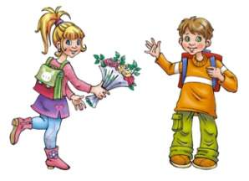
- Развитие художественных способностей.
- Воспитание чувства любви к прекрасному.

Ожидаемые результаты:
- Учащиеся знакомятся основными направлениями эстетической культуры.
- Получат возможность для развития художественных способностей
и эстетического вкуса.
Воспитание здорового образа жизни.
Задачи:
- Создание условий для сохранения и укрепления здоровья детей.
- Формирование потребности в здоровье, как жизненно важной ценности, сознательного стремления к ведению здорового образа жизни; позитивного отношения учащихся к урокам физической культуры и занятиям спортом.
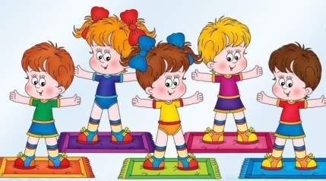
- Развитие чувства ответственности к своему здоровью и здоровью окружающих людей.

Ожидаемые результаты:
- У учащихся формируются умения и навыки
санитарно - гигиенической культуры,
приучаются к здоровому образу жизни.
Экологическое воспитание.
Задачи:
- Формирование основ экологического сознания на основе признания ценности жизни во всех проявлениях и необходимости ответственного, бережного отношения к окружающей среде.

Ожидаемые результаты:
- Первоначальный опыт эстетического, эмоционально-нравственного отношения к природе.
- Первоначальный опыт участия в природоохранной деятельности в школе,
на пришкольном участке, по месту жительства
Трудовое воспитание.
Задачи:
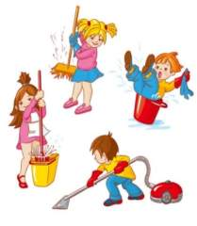
- Способствовать тому, чтобы каждый ученик понимал значимость трудовой деятельности, даже будни труд может сделать праздничными днями.

Ожидаемые результаты:
- Приобщение учащихся к общественной работе, воспитание сознательного
отношения к своим обязанностям, формирование трудового образа жизни.
7. Учебно – познавательная деятельность.
Задачи:
- Способствовать становлению, развитию и совершенствованию интеллектуальных возможностей учащихся средствами воспитательной работы.
- Создавать учащимся возможность проявлять свои интеллектуальные достижения в школе и за ее пределами.
- Проводить диагностические мероприятия с целью выявления и влияния на кругозор учащихся, на их познавательный интерес, увлечения. Ожидаемые результаты:
- Учащиеся научатся проявлять свои интеллектуальные достижения в школе и за её пределами.
- Появится интерес к расширению общего кругозора, к развитию интеллекта
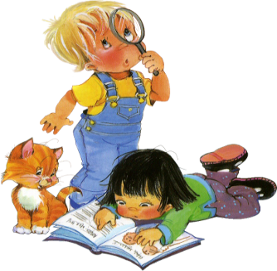

Права и обязанности учащихся

Учащиеся имеют право:
- Пользоваться учебными кабинетами, библиотекой, спортзалом.
- Участвовать в обсуждении вопросов по успеваемости, трудовой и учебной дисциплине, а также других вопросов, связанных с учебным процессом.
- Учащиеся имеют право участвовать в общественной жизни коллектива и школы.
Учащиеся обязаны:
- Посещать учебные занятия, школьные линейки, мероприятия.
- Повышать свой культурный и нравственный уровень.
- Соблюдать правила внутреннего распорядка школы.
- Быть дисциплинированными и организованными.
- Беречь школьное имущество.

Ожидаемые результаты:

- Создание сплоченного классного коллектива.
- Сформированность нравственного, познавательного, коммуникативного, художественного и физического потенциалов личности младшего школьника.
- Проявление инициативы и ответственности за порученное дело
- Наличие положительной динамики роста духовно - нравственных качеств личности ребенка
- Участие в конкурсах, концертах, спортивных соревнованиях.
- Посещение спортивных секций, кружков по интересам.
- Удовлетворенности родителей и учащихся жизнедеятельностью класса.
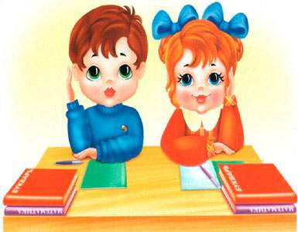

План – сетка воспитательных мероприятий в 1 «В» классе на 2020-2021 гг.
Сентябрь-октябрь
Неделя | Патриотическое воспитание | Нравственное воспитание | Экологическое воспитание | Воспитание ЗОЖ | Работа с родителями
1. | Кл. час «Путешествие в стану знаний». | День солидарности в борьбе с терроризмом  (4.09.) |  | 1.Единый день безопасности дорожного движения  2.День здоровья | Праздничная линейка
2. | Кл.час: «Государственные символы России». |  | Экскурсия по территории школы. | Встреча с работниками МЧС | Родительское собрание: «Мой ребенок – ученик. Адаптация к школе».
3. |  | Беседа: «Я и мои друзья». | Выставка «Дары природы». | Тематический классный час: «Безопасность школьников в сети Интернет» | Индивидуальные беседы.
4. |  | Кл.час: «Гигиена моего тела». |  |  | Индивидуальные беседы.
5. |  | Концерт, посвященный Дню учителя. | Экскурсия в природу: «Краски осени». | Классный час:  «Правила поведения в общественных местах». | Индивидуальные беседы.

Октябрь - ноябрь
Неделя | Патриотическое воспитание | Нравственное воспитание | Экологическое воспитание | Воспитание ЗОЖ | Работа с родителями
1. | Классный час «Род, родные, Родина» |  |  |  | Индивидуальные беседы.
2. |  |  | Тематический классный час: «Безопасность школьников в сети Интернет» |  | Индивидуальные беседы.
3. |  | Беседа «Моя семья». |  |  | Индивидуальные беседы.
4. | Тематич.кл.час: «День народного единства» |  |  | Классный час «Сам себе я помогу  И здоровье сберегу». | Индивидуальные беседы.
5. |  | Праздник, посвященный Дню матери. |  |  | Родительское собрание: «Первые успехи и неудачи. Адаптация к школе».

декабрь
Неделя | Патриотическое воспитание | Нравственное воспитание | Экологическое воспитание | Воспитание ЗОЖ | Работа с родителями
1. |  | Практическая игра «Учимся правильно дружить». |  | Классный час «Витамины -что это?». | Индивидуальные беседы.
2. | Кл.час.: «Что такое хорошо, что такое плохо?» |  | Народные игры на воздухе. |  | Индивидуальные беседы.
3. | Темат.кл.час: «Международный день прав человека» |  |  |  | Индивидуальные беседы.
4. |  |  |  | Классный час «Зимние игры и забавы – веселье и опасность». | Индивидуальные беседы.
5. |  | Классный час: «Викторина «В мире сказок» |  |  | Индивидуальные беседы.
январь
Неделя | Патриотическое воспитание | Нравственное воспитание | Экологическое воспитание | Воспитание ЗОЖ | Работа с родителями
1. | Конкурс рисунков «Мир встречает Рождество». |  |  |  | Индивидуальные беседы.
2. | Тематич. кл.час: «Войны священные страницы навеки в памяти людской» |  | Экскурсия в природу: «Зима». |  | Индивидуальные беседы.
3. |  |  |  |  | Индивидуальные беседы.
4. |  | Кл.час: «Наше настроение». |  |  | Индивидуальные беседы.
5. | Беседа:  «Я-Россиянин». | Тематический  кл.час: «Мир профессий» |  |  | Индивидуальные беседы.
6. |  | Конкурс рисунков «День Защитника Отечества». | Кл.час:«Человек в мире природы». | Беседа: «Моя безопасность». | Родительское собрание: «Особенности развития детей мл.шк.возраста».
Февраль - март
Неделя | Патриотическое воспитание | Нравственное воспитание | Экологическое воспитание | Воспитание ЗОЖ | Работа с родителями
1. | Классный час: «История Российского флага». | Конкурс рисунков «Международный женский день» |  | Кл.час: «Режим дня» | Индивидуальные беседы.
2. |  | КТД: «Поздравляем всех женщин страны». | Классный час: «Птичьи разговоры». |  | Индивидуальные беседы.
3. | Тематич.кл.час: «День воссоединения Карачая с Россией» |  |  |  | Индивидуальные беседы.
4. |  |  | Экскурсия в природу «Весна». | Классный час «Планета Здоровья «Соня – Засоня» | Индивидуальные беседы.
5. | «Я люблю тебя, Россия». |  |  |  | Индивидуальные беседы.

Апрель-май

Неделя | Патриотическое воспитание | Нравственное воспитание | Экологическое воспитание | Воспитание ЗОЖ | Работа с родителями
1. |  |  | Экскурсия в школьный сад. |  | Индивидуальные беседы.
2. |  | Выставка «Мастерство и вдохновение». | Экскурсия в природу: «Весна». | Классный час: «Человек в природе и его здоровье». | Индивидуальные беседы.
3. |  |  |  | Тематич.кл.час: «ЗОЖ» | Индивидуальные беседы.
4. | Тематич.кл.час: «9 мая - День Победы. Мы помним. Мы гордимся!» | Классный час «Правила гигиены». |  |  | Индивидуальные беседы.
5. |  |  | Кл.час ««Цветы в жизни человека»» |  | Родительское собрание: «Итоги первого года обучения».

Психолого-педагогическая характеристика класса
В классе обучается 13 человек: 9 девочек и 4 мальчиков. Девять учеников из многодетной семьи.
У всех детей класса созданы необходимые условия для учебы все родители уделяют большое внимание воспитанию своих детей. Классный руководитель работает в постоянном контакте с родителями. В результате совместной деятельности утвердилась положительная динамика развития классного коллектива. У детей сформирован познавательный интерес к учебной деятельности. Ученики стараются запоминать новый материал, накапливать знания, применять их в своей практической деятельности.

Большинство детей в классе умеют слушать и понимать учителя и друг друга. Дети любознательные и общительные.
У ребят развиты навыки учебного труда. Они добросовестно относятся к дежурству в классе, поручениям, самообслуживанию, бережно сохраняют учебники, школьную мебель, принимают посильное участие в общественно- полезном труде. понимают ценность труда. Дети активно участвуют в уборке мусора на пришкольной территории, убирают класс. Ученики всегда добросовестно относятся к общественным работам.
В классе хорошо развито чувство товарищества и дружбы. Дети доброжелательно относятся друг к другу и всегда поддерживают своих одноклассников и помогают им в трудную минуту.
В классе присутствует чувство коллективизма и благоприятная обстановка. В целом, класс характеризуется взаимопониманием, поддержкой и уважением. Дети адекватно реагируют на замечания учителя, дисциплина в классе хорошая. Отношение учителя к ученикам доверительное, построенные на понимании, уважении и помощи.
Большинство детей принимают активное участие в общешкольных и классных мероприятиях.
Дети любят читать, рисовать, играть, петь, танцевать. Все ученики стремятся к новым знаниям.

